3.6.1. Differenciálás és integrálás

A kondenzátoron feszültsége és a rajta levő töltés nagysága között a 3.11 összefüggések állnak fenn.

$$Q=\text{CU}$$  (3.11a) | $$U=\frac{1}{C}Q$$  (3.11b)

A töltés az áramerősség idő szerinti integrálja. Ennek megfelelően:

$Q=\int{\text{Idt}\begin{matrix} & \text{illetve}\begin{matrix} & I=\frac{\text{dQ}}{\text{dt}}\end{matrix}\end{matrix}}$ (3.12)
azaz
$I=C\frac{\text{dU}}{\text{dt}}$ (3.13a) $U=\frac{1}{C}\int{\text{Idt}}$ (3.13b)

Ha a kondenzátor az 1. helyen van, akkor a kimenő feszültség

$U_{\text{KI}}=−R_{2}C\frac{{\text{dU}}_{\text{BE}}}{\text{dt}}$ (3.14)

azaz a rendszer differenciátor.

Ha a kondenzátor a 2. helyen áll, akkor a kimenő feszültség

$U_{\text{KI}}=−\frac{1}{C}\int{U_{\text{BE}}\text{dt}\begin{matrix} & U_{\text{BE}}=R_{1}I\end{matrix}}$ (3.15)

azaz a rendszer integrátor.

3.6.2. Logaritmátor és antilogaritmátor

rajzjelek: | 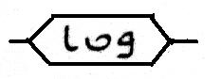 | 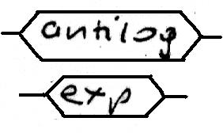

A félvezető dióda (és a rétegtranzisztor) jelleggörbéje alapján (3.1 és 3.2 egyenletek).
$I=I_{o}\text{exp}\left(\frac{U}{U_{o}}\right)$ (3.16) $U=U_{o}\text{ln}\left(\frac{I}{I_{o}}\right)$ (3.17)

exponenciális képző (antilogaritmátor) logaritmátor

a félvezető dióda az 1. helyen van a félvezető dióda a 2. helyen van

3.6.3. Négyzetreemelés és négyzetgyökvonás 43

A FET jelleggörbéje a áramerősség és a feszültség között négyzetes (3.18), illetve négyzetgyökös kifejezés (3.19):

$I=I_{o}{\left(1−\frac{U}{U_{o}}\right)}^{2}$ (3.18) $U=U_{o}\left(1−\sqrt{\frac{I}{I_{o}}}\right)$ (3.19)

négyzetre emelés négyzetgyök vonás

a FET az 1. helyen a FET a 2. helyen

3.6.4. Összegezés

Azon alapul, hogy a fázisfordító bemenetre több feszültséget kapcsolunk. Ezek más-más értékű R₁ bemenő ellenálláson haladnak át (3.20. ábra). Az áramok a Kirchhoff-féle csomóponti törvény szerint összegeződnek, és az I₁ bemenő áramot adják:
$I_{1}=\sum_{i=1}^{n}{\frac{U_{\text{BE},i}}{R_{1,i}}}$ (3.20)
és a kimenő feszültség

$U_{\text{KI}}=−\sum_{i=1}^{n}{\frac{R_{1,i}}{R_{2}}}U_{\text{BE},i}=−\sum_{i=1}^{n}{α_{i}}U_{\text{BE},i}$ (3.21)

ahol az α-k lineárkombinációs együtthatók.

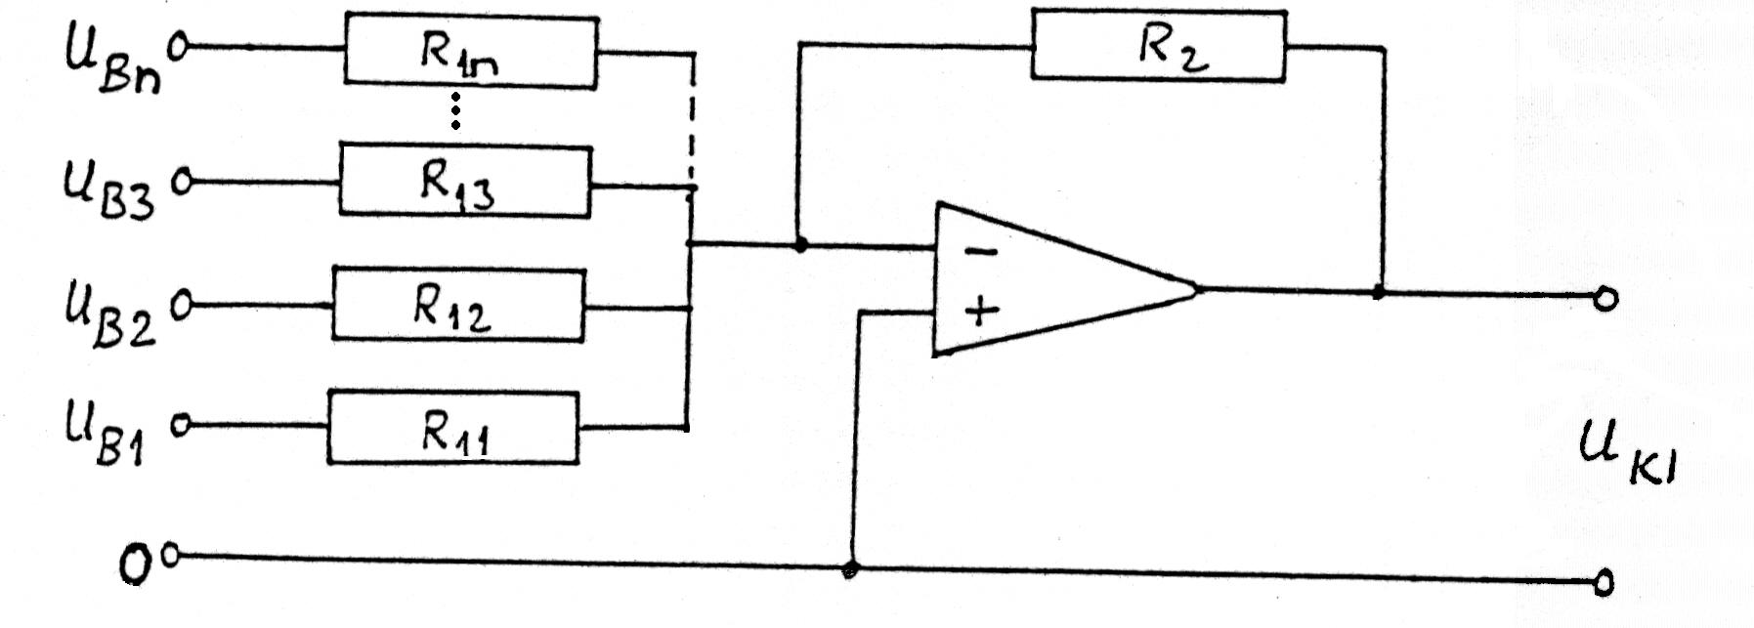
3.20.ábra
A szummátor rajzjele: | 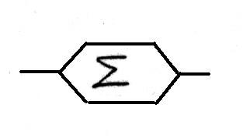 | vagy | 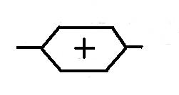

3.6.5. Szorzás állandóval

Ez egyszerűen megvalósítható a fázisfordító alapkapcsolással (3.11. ábra és 3.5 egyenlet). Az állandó együttható az R₂/R₁ arány.

3.6.6. Szorzás és osztás

A szorzó rajzjele: | 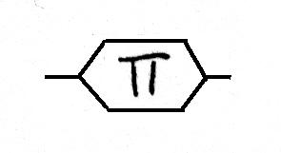 | vagy | 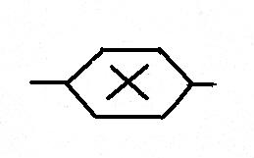

A szorzás a logaritmáláson keresztül valósítható meg (3.21. ábra).

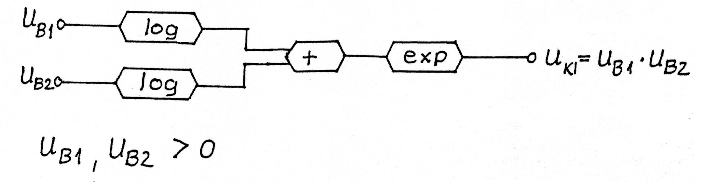
3.21. ábra

Az osztáshoz előjelváltás is szükséges. Ez inverterrel (inv) valósítható meg 3.22. ábra). Az inverter egyszerű fázisfordító.

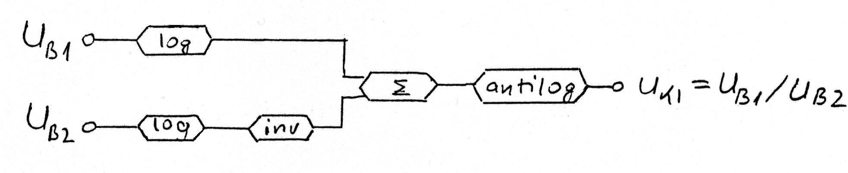

3.22. ábra
3.6.7. Hatványozás

Szintén logaritmálással hajtható végre (3.23. ábra).

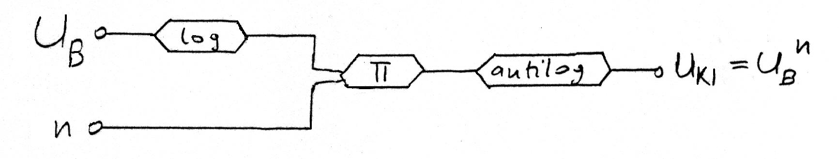
3.23. ábra

A fent leírt műveletek segítségével analóg számítógépek állíthatók össze, amelyek többek között folyamatok modellezésére alkalmasak.

3.7. A műveleti erősítők további alkalmazásai

Ennek a pontnak az előzményei a 2.4.1.3. pontban leírtak.

3.7.1. Szűrés aktív frekvenciaszűrőkkel

3.7.1.1. Aktív aluláteresztő szűrő. Ez lényegében integrátor (3.6.1. pont). Az ilyen szűrő integráló tulajdonságai miatt lassítja a jelátvitelt (3.24. ábra).
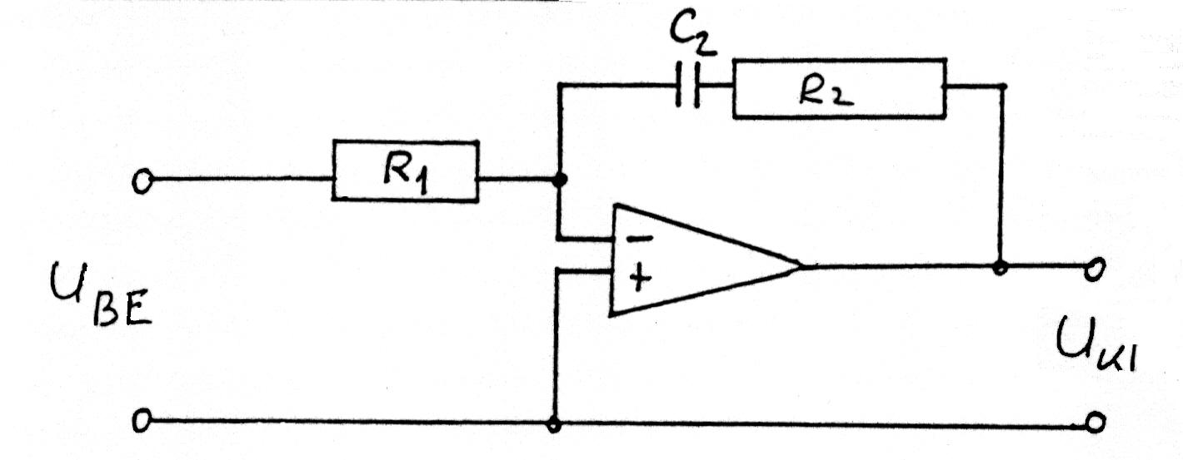

3.24. ábra

Meredeksége -20 dB/dekád. Sorba kapcsolva több szűrőt a levágást jellemző meredekség nő, de a jel teljesítménye ezzel párhuzamosan nem csökken, mint az a passzív szűrőknél bekövetkezik.

3.7.1.2. Aktív felüláteresztő szűrő

Lényegében differenciátor (3.6.1. pont), kapcsolása a 3.25. ábrán látható.
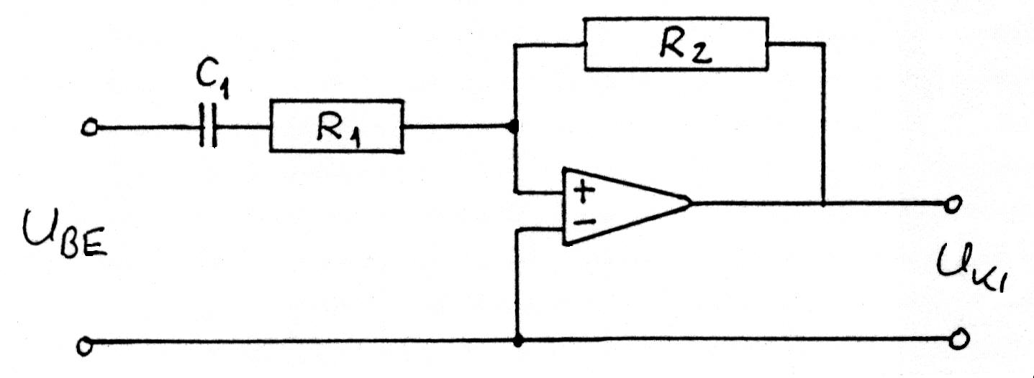
3.25. ábra
Meredeksége 20 dB/dekád. Sorba kapcsolva több szűrőt a levágást jellemző meredekség nő, de a jel teljesítménye ezzel párhuzamosan nem csökken, mint az a passzív szűrőknél bekövetkezik.

3.7.1.3. Aktív sávszűrő

Míg a passzív sávszűrők jósági tényezője legfeljebb néhányszor tíz, addig az aktív sávszűrőké néhány száz (3.26. ábra). A jósági tényező (Q), amely a névleges frekvencia és a félértékszélesség hányadosa, jobban jellemzi a szűrő minőségét mint az előzőleg említett mennyiségek külön-külön, mert független a frekvenciatartománytól.

$Q=\frac{ν_{0}}{Δν}$ (3.22)

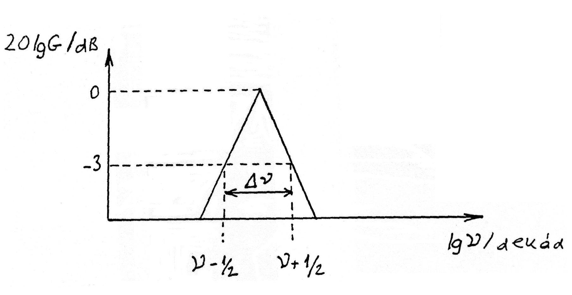
3.26. ábra

3.7.1.4. Aktív résszűrő

Erről a szűrőről lényegében ugyanazt lehet mondani, amit a sávszűrőről.

3.7.2. Multivibrátorok

A multivibrátorokkal (csillapítatlan) négyszögjeleket lehet előállítani. A négyszögjelekre elsősorban a digitális technikában van szükség.
Három fajtájuk van: a bistabil, a monostabil és az astabil multivibrátor.

3.7.2.1. A bistabil multivibrátor (flip-flop, 3.27. ábra)

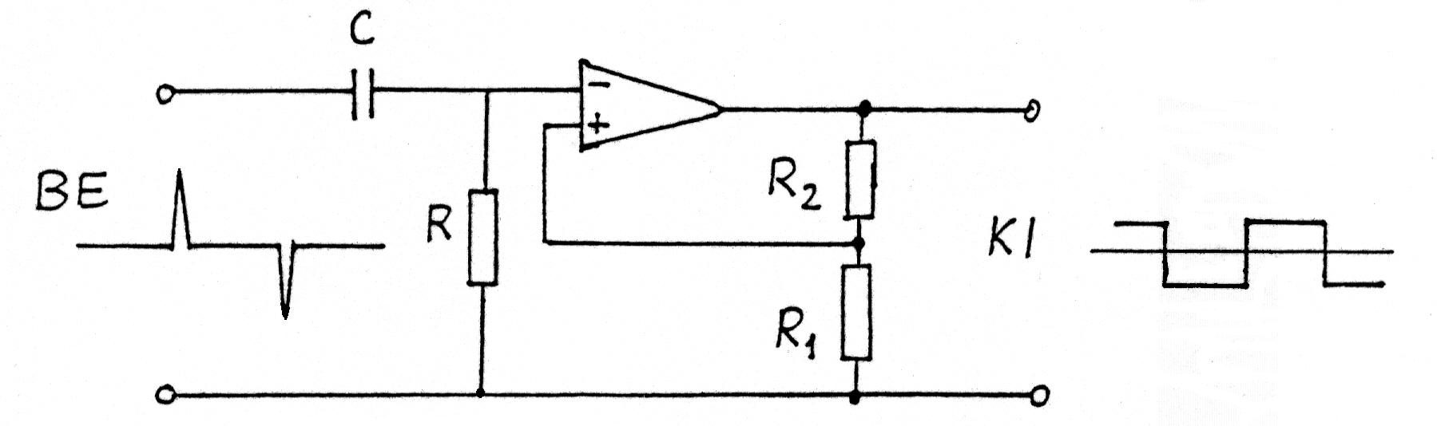
3.27. ábra

Ennek a multivibrátornak két stabilis állapota van. A bemenő jel pozitív és negatív irányú impulzusokból áll. Ezeket trigger (indító) jeleknek nevezik. Ezek hatására egyik stabil állapotból a másikba billen át. A bemeneti kondenzátor (C) a stacionárius ("egyen") feszültséget választja le. A továbbiakban olyan műveleti erősítőt látunk, amely a fázistartó kapcsoláshoz hasonló, de a fázisfordító bemenetet használja. A munkapont a telítési tartományban van. A kimenő jel visszacsatolása igen nagy, ezért amíg újabb, az előzővel ellentétes impulzust nem kap, a telítési feszültség értékét tartja. Ha a triggerjel periódikus, a négyszögjel is az lesz.

3.7.2.2. A monostabil multivibrátor

Egyetlen stabilis állapota van. Ebből a mindig egyirányú triggerjelek térítik ki, majd innen relaxálva jut a rendszer ismét a stabilis állapotba (3.28. ábra).
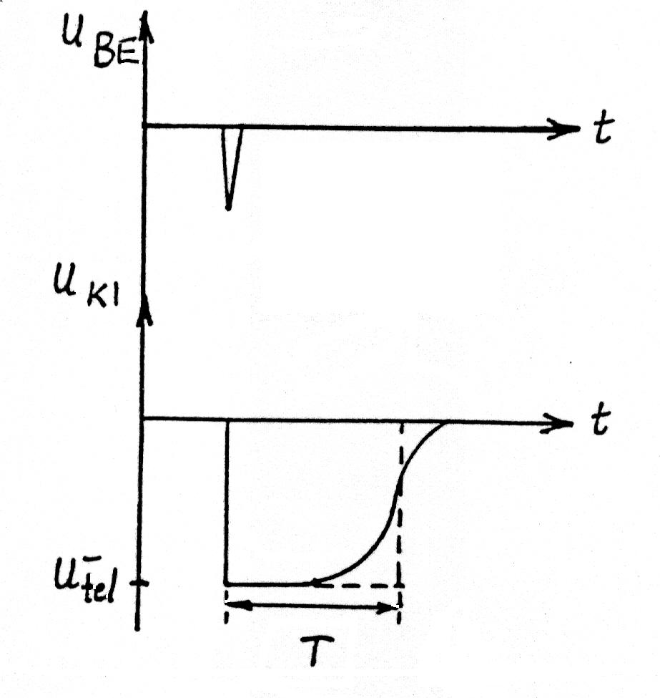
3.28. ábra
3.7.2.3. Az astabil multivibrátor

Az astabil multivibrátor olyan áramkör, amely külső jel nélkül adott időközönként átbillen, és a bistabil mutivibrátorhoz hasonló jeleket ad ki.

3.8. Egyenirányítás

Egyenirányításra félvezető diódákat alkalmaznak.

Az egyenirányító rajzjele: | 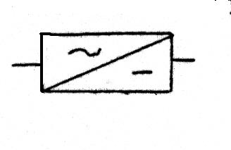

Egyetlen diódával félhullámú, félamplitudójú egyenirányítás érhető el(3.29. ábra).

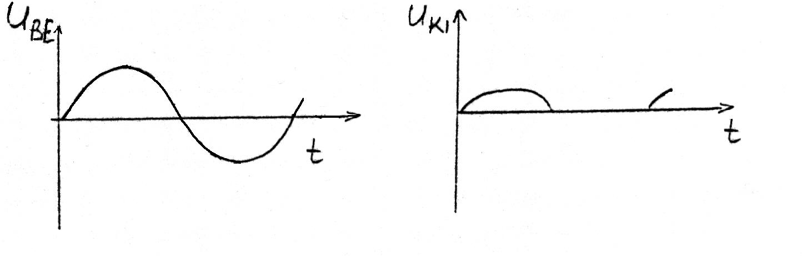
3.29. ábra

Két diódával teljes hullámú, félamplitudójú egyenirányítás érhető el.
Négy diódával teljes hullámú, teljes amplitudójú egyenirányítás érhető el.

Az alábbi két diódát tartalmazó műveleti erősítős áramkörrel félhullámú egyenirányítás érhető el, de egyszerre kaphatunk pozitív és negatív egyenfeszültséget a két egymással ellentétes irányban kapcsolt diódáról (3.30. ábra)

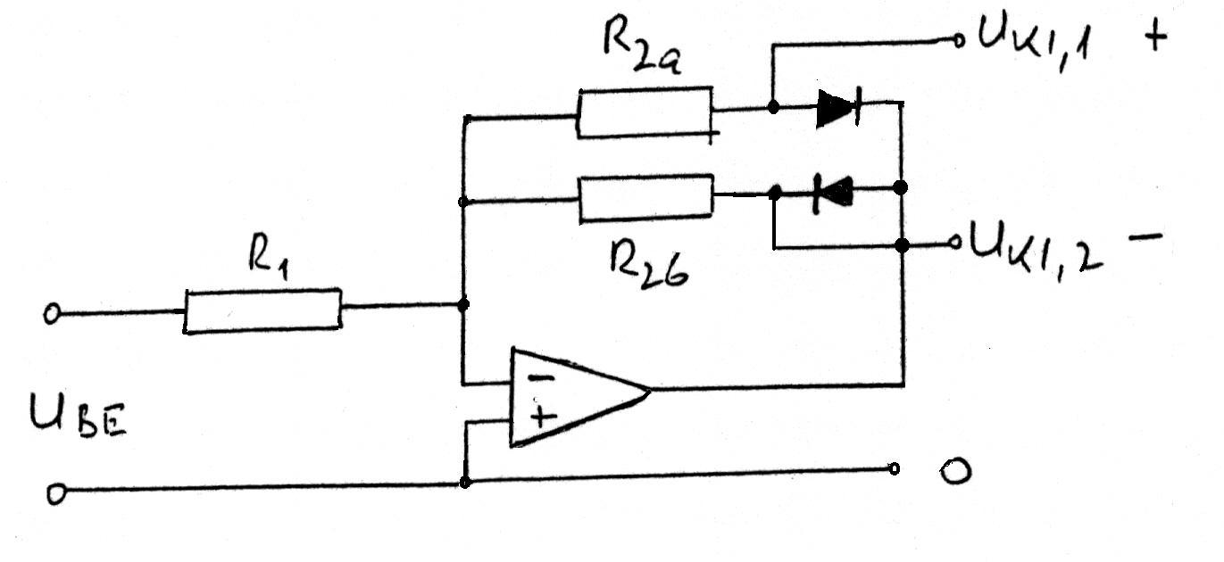
3.30. ábra

A kimenő jel középső részét levágják, így jóminőségű lüktető egyenfeszültséget kapunk. A lüktető jel simítására a kimenetre RC szűrőt kapcsolnak (2. ábra).

A teljeshullámú egyenirányítás eredményét a 3.31. ábra mutatja.

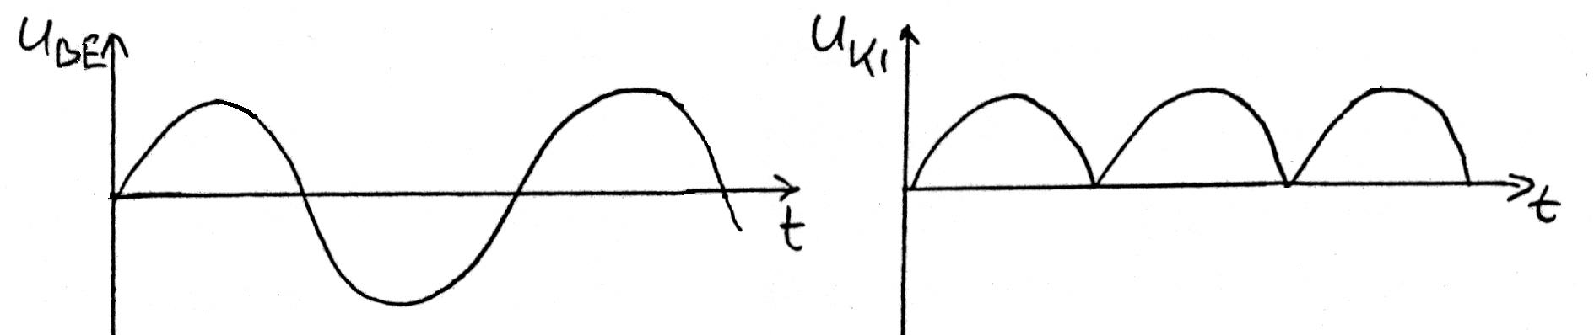
3.31. ábra

A lüktető egyenfeszültséget ebben az esetben is simítják.

3.9. Váltóirányítás

Rajzjele: | 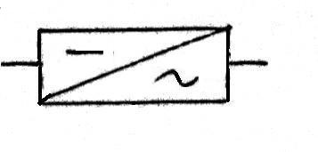
A váltóitányításhoz mindig szükséges egy referencia frekvencia, amellyel a jelet megszakítjuk.
Optikai jeleknél a vivőfrekvenciára ültetéshez alkalmazzák a forgó szektort. Ha a szektort ν frekvenciával forgatjuk, a vivőfrekvencia 2ν lesz (3.32. ábra).

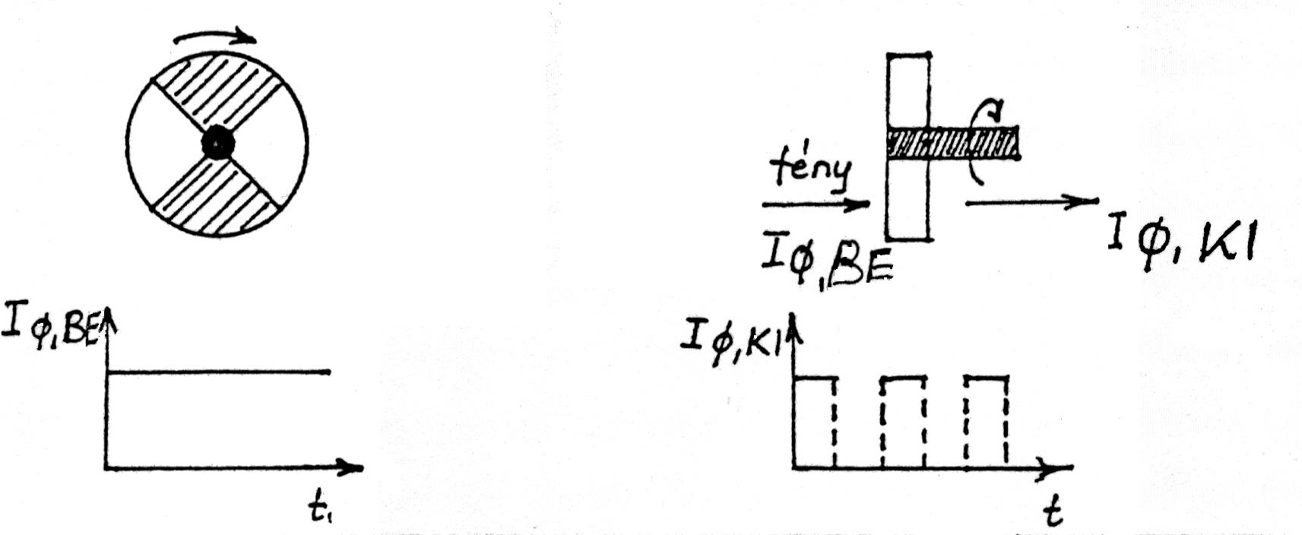

3.32. ábra

A rezgő tükör hasonló célokat szolgál, adott frekvenciával a fény útjába jut, és így szaggatja a fényt.

A rezgő kondenzátor egyenfeszültségű jelek modulálására (AM) szolgál. Mivel bemenő ellenállása igen nagy, a jelforrást (pl. elektrokémiai cella) nem terheli (3.33. ábra).
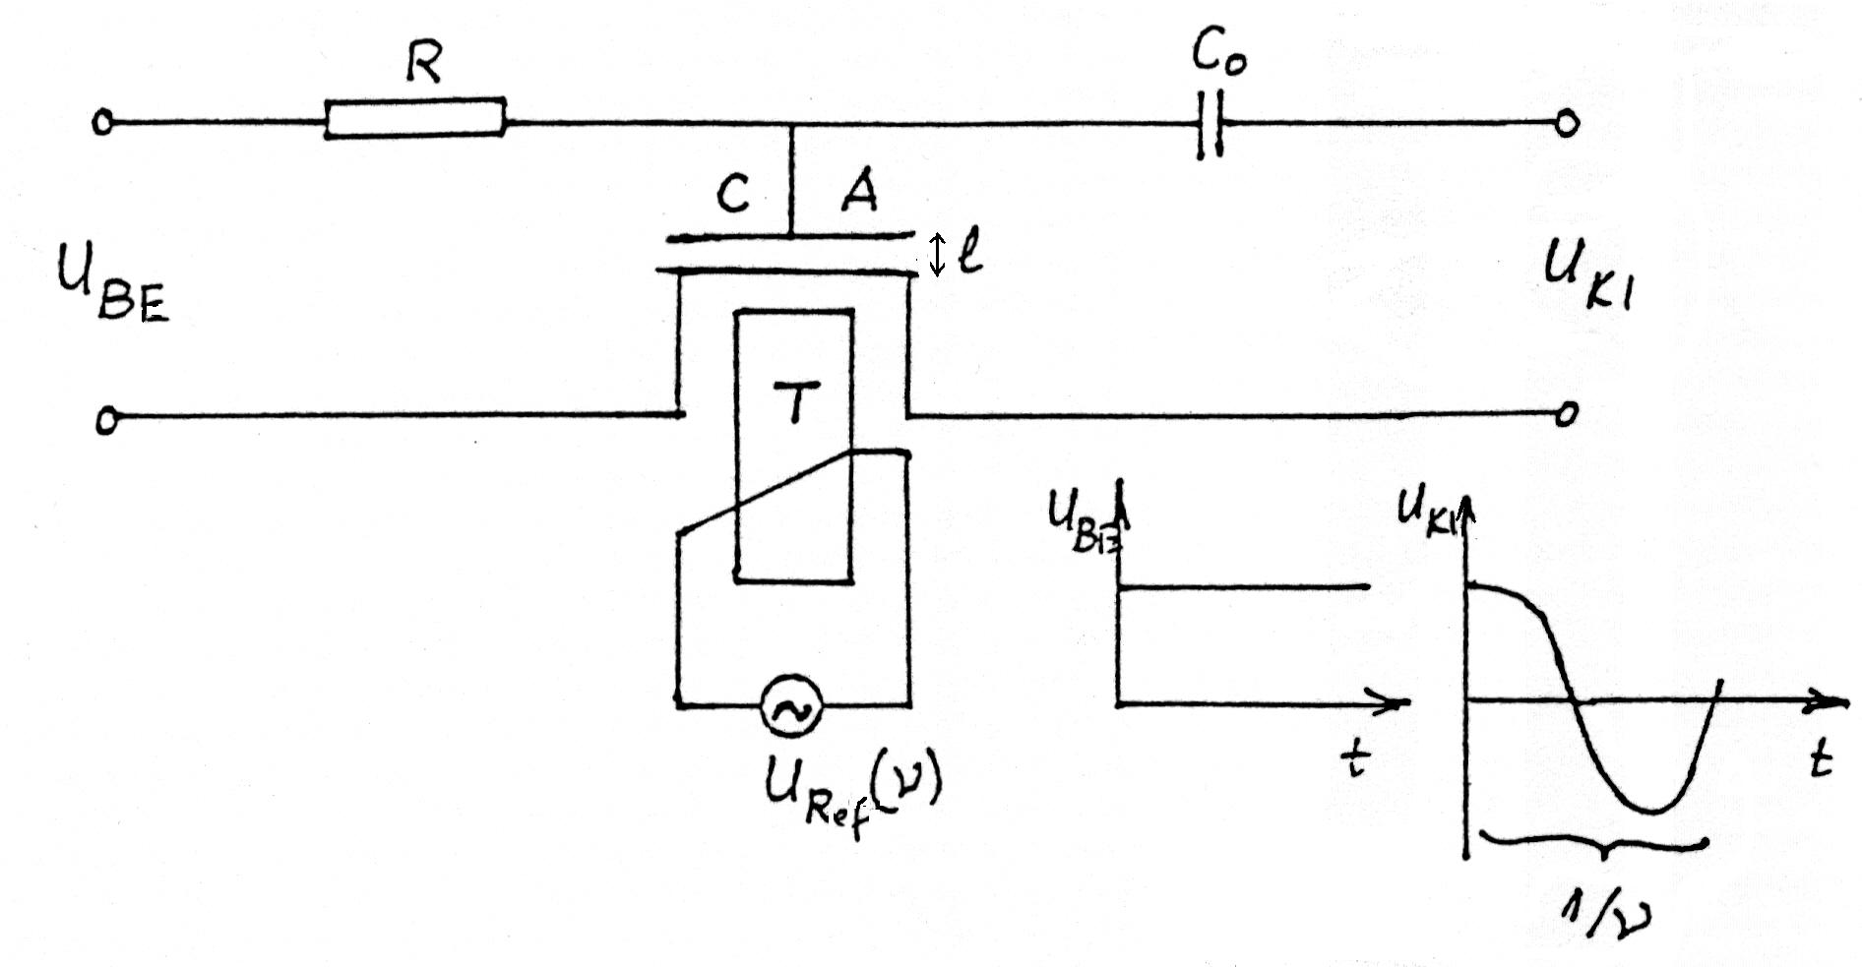

3.33. ábra

A bemenő jel amplitudóját az R ellenállás korlátozza. A kimeneten a C_{o} kondenzátor a jel stacionárius ("egyen") feszültségű részét választja le. A C kondenzátor egyik fegyverzetét az U_{ref} által táplált mágneses tekercs rezegteti. A frekvencia olyan nagy, hogy a kondenzátorról gyakorlatilag nem tud töltés távozni. Ezért

$\text{CdU}+\text{UdC}=0\begin{matrix} & \text{innen}\begin{matrix} & \text{dU}=−\frac{\text{dC}}{C}\end{matrix}\end{matrix}U$ (3.23)

A kimenő feszültség amplitudója a bemenőével arányos lesz, és felveszi a kondenzátort rezgető U_{ref} referencia frekvenciáját.

3.10. Modern erősítők

3.10.1. Fázisérzékeny jelfeldolgozás

Léteznek olyan kapcsolások, amelyek érzékenyek a váltakozó jel fázisára. Ez azt jelenti, hogy összehasonlítanak két azonos frekvenciájú váltakozó feszültséget, és érzékelik, hogy azonos vagy ellentétes fázisban vannak. A fázisérzékeny egyenirányítók a referencia feszültséghez viszonyított azonos fázisú váltakozó feszültségű jelet pozitív előjelű egyenfeszültséggé, az ellentétes fázisút negatív előjelű egyenfeszültséggé alakítják át.

Rajzjelük: | 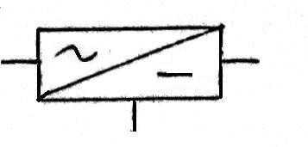

Olyan kapcsolások is léteznek, amelyek az előző művelet inverzét végzik, a pozitív előjelű egyenfeszültségű jelet a referencia feszültséggel azonos, a negatív egyenfeszültséget vele ellentétes fázisú jellé alakítják. Ezek az előjelérzékeny váltóirányítók.

Rajzjelük: | 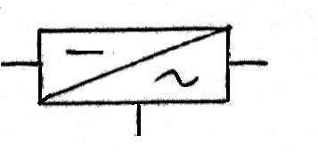

Fázisérzékeny jelfeldolgozás. Ezekből a kapcsolásokból olyan rendszert lehet felépíteni, amely az egyenfeszültségű jelet úgy alakítja át, hogy az igen kedvező váltófeszültségű erősítés után egyenirányítva előjelhelyes felerősített egyenfeszültséget kapunk. A két átalakító referenciafeszültségének azonosnak kell lennie, hogy a referencia fázis mindkettőnél azonos legyen (3.34. ábra).

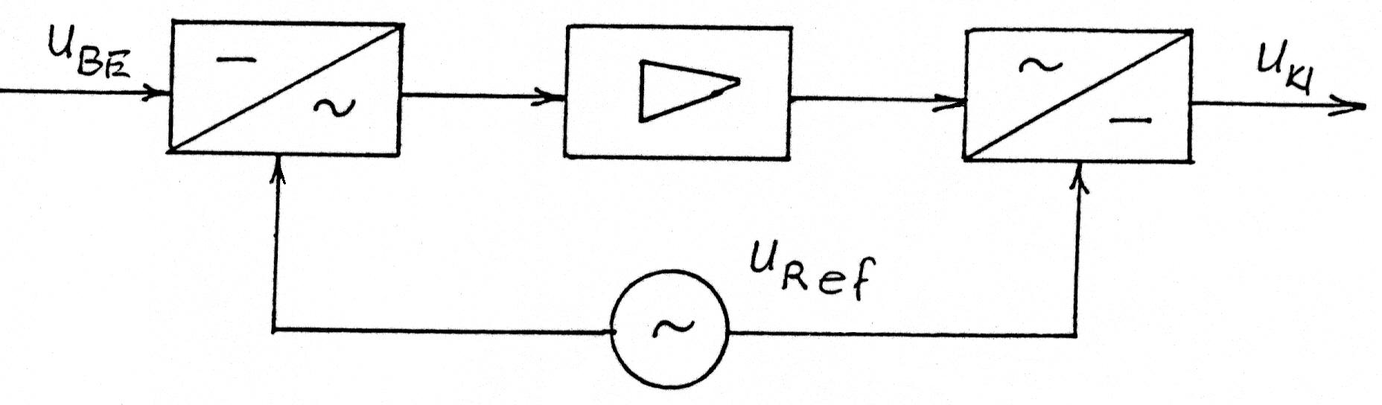

3.34. ábra

Az ilyen rendszer előnyei:

- könnyebb feszültség erősítés,
- egyszerűbb a távadás.

3.10.2. A kapcsoló erősítő (lock-in amplifier, LIA)

Ez az erősítő kisamplitudójú, nagyon rossz jel-zaj viszonyú jelek hasznos jel részének erősítésére szolgál (3.35. ábra). Előnyei:

- kiemeli az egyenáramú jelet a túlnyomó zajból, 10⁻⁵ jel-zaj viszonyú jelből is kiemeli a hasznos jelet, a J/Z javulása 10¹⁰-szeres is lehet,
- frekvencia szelektív, mint frekvenciaszűrő jósági tényezője 10⁵ is lehet,
- fázisérzékeny.

Eredetileg a világűrbeli kapcsolattartásra dolgozták ki.

A LIA legfontosabb alkatrésze a fázisérzékeny detektor (phase sensitive detector, psd). Ez meg tudja különböztetni
- a jelet a zajtól,
- követni tudja a jelforrás frekvenciaváltozásait.

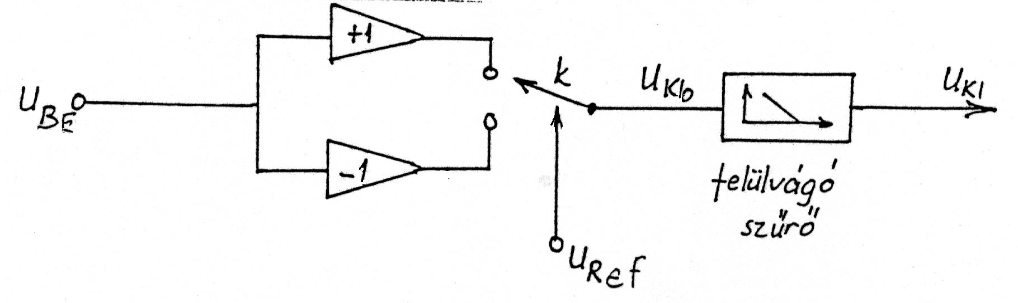

3.35. ábra

A bemenő jel kétfelé oszlik. Az egyik oldalon +1-szeres, a másikon -1-szeres az erősítés. A referencia a jelforrás frekvenciájának megfelelő frekvenciájú váltakozó feszültség. Ez mozgatja a gyors elektronikus kapcsolót, amelynek hatására a bemenő jel félperiódusonként +1-gyel, illetve -1-gyel szorzódik.
A fázisérzékenységet az alábbi diagramsorozattal mutatjuk be, a psd szoroz (3.36. ábra).

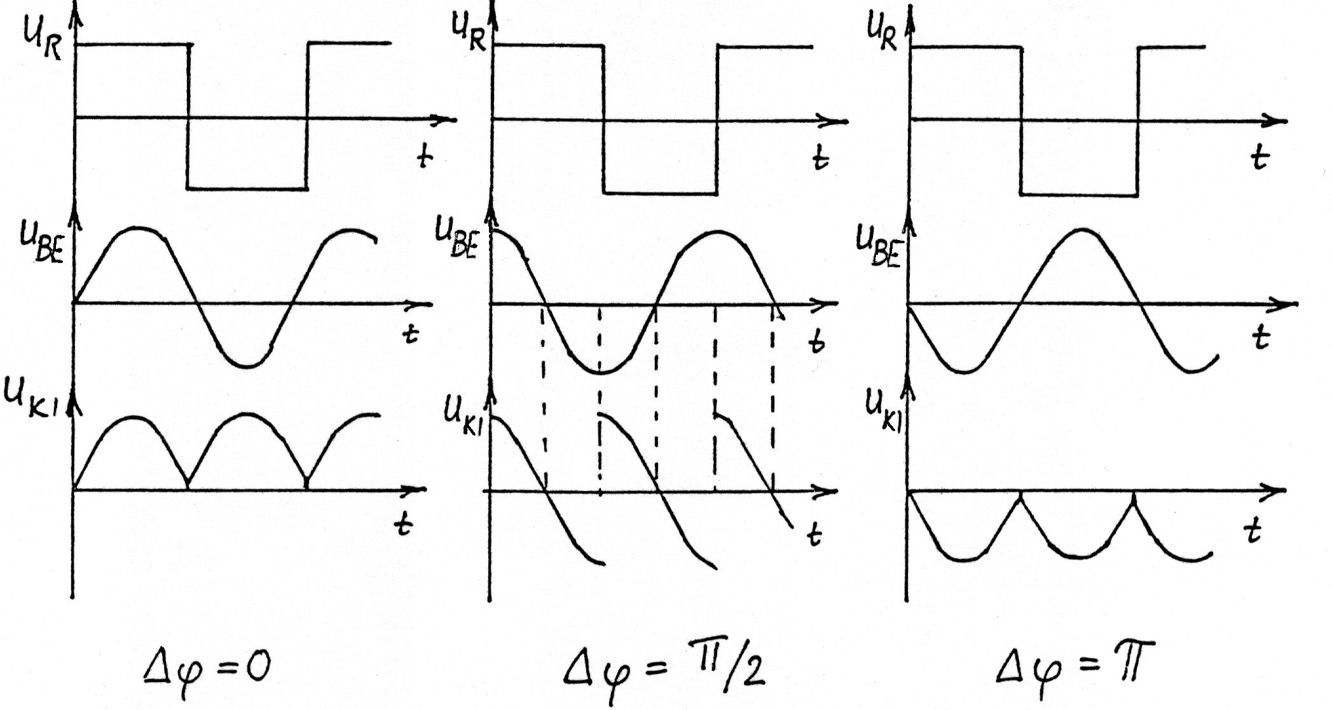

3.36. ábra

Azonos fázis esetén a kimenő jel pozitív, ellentétes fázis esetén negatív. Ha a fáziseltolódás 90º, akkor a kimenő jel időátlaga nulla.
A frekvenciaszelektivitást az alábbi diagramsorozat mutatja be (3.37. ábra)..

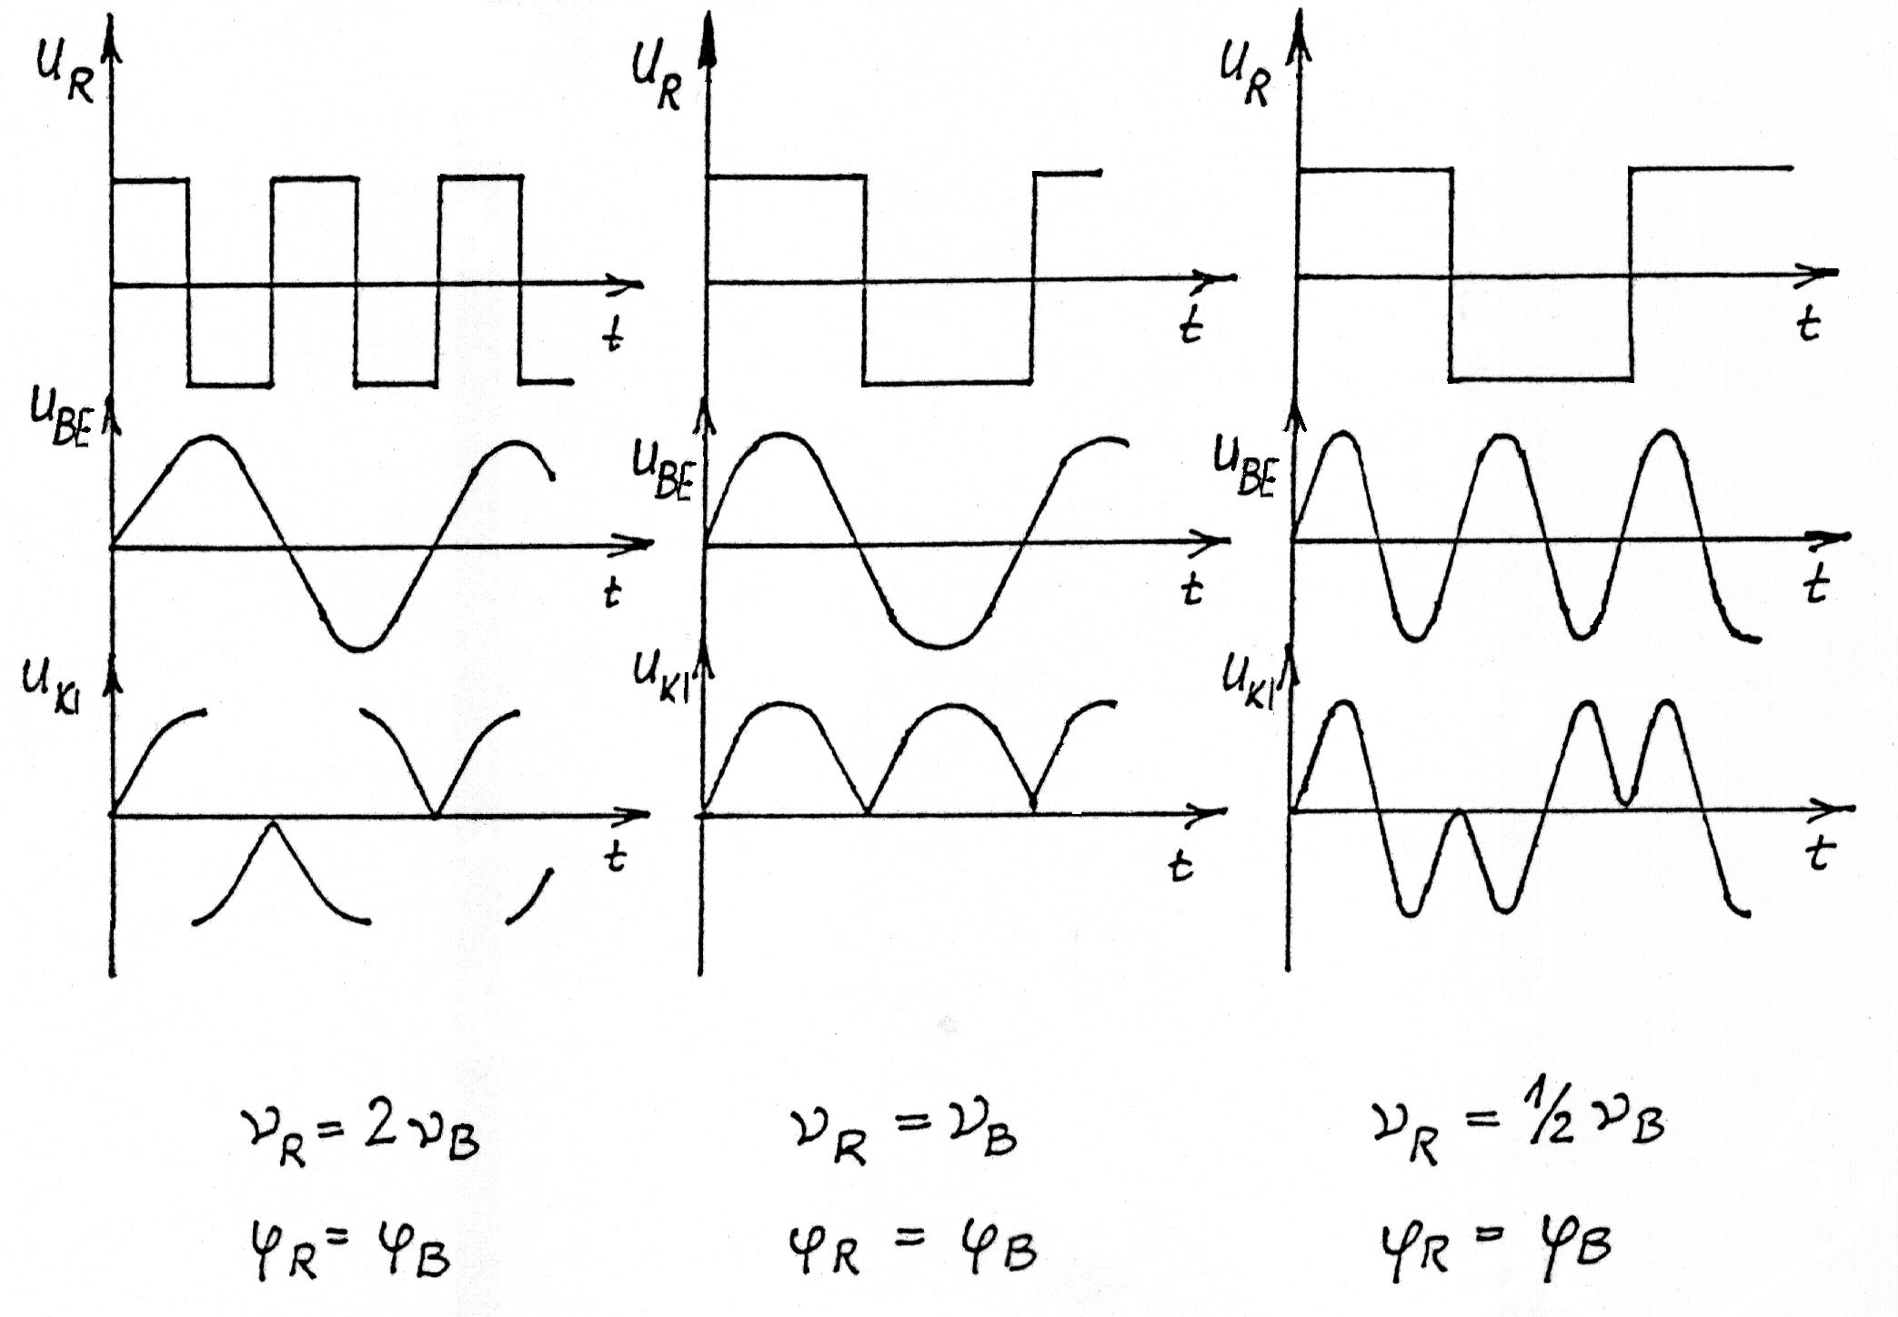

3.37. ábra

Azonos frekvencia esetén a kimenő jel eltér nullától, fél vagy kétszeres frekvencia esetén a kimenő jel időátlaga nulla.
A psd után egy aluláteresztő frekvenciaszűrő van kötve, amely a négyszögjel referencia felhangjait szűri ki. A kapcsoló erősítő általános felépítése a 3.38a ábrán látható.

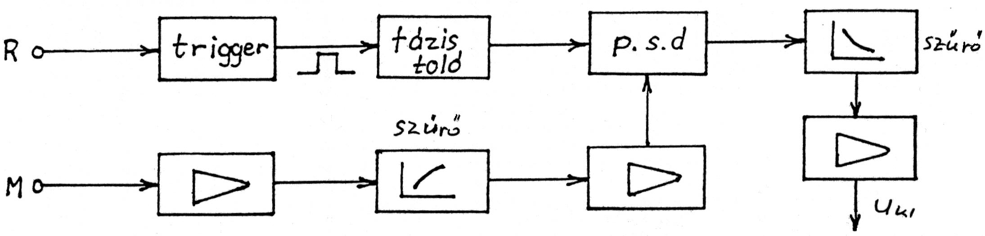

3.38a. ábra
A trigger adott frekvenciával ad jelet, frekvenciájának meg kell egyeznie a mérendő jel vivőfrekvenciájával.
A kapcsoló erősítő hatásvázlatát kémiai műszerekben való alkalmazás esetén a 3.38b ábra mutatja. Az oszcillátor (OC) adja a vivőfrekvenciát, amely a mérendő jelet is megszaggatja. A szaggatott jelet erősítik, majd egy keskenysávú szűrő a vivőfrekvencia környezetében a szűr olymódon, hogy a vivőfrekvencia körül csak a hasznos jelet tartalmazó frekvenciatartomány maradjon meg. Ezzel máris jelentősen nőtt a jel-zaj viszony.

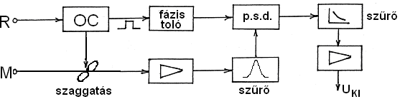

3.38b. ábra

A kapcsoló erősítő működése a következő módon írható le matematikailag:

Legyen a jel frekvenciája ν, a vivőfrekvenciáé ν₀. A szaggatásnál a két jel összeszorzódik, és a koszinuszok összegére vonatkozó matematikai összefüggés szerint

$2\text{cos}\left(2{\text{πν}}_{0}t\right)×\text{cos}\left(2\text{πν}t\right)=\text{cos}\left[2π\left(ν_{0}+ν\right)t\right]+\text{cos}\left[2π\left(ν_{0}−ν\right)t\right]$ (3.24)

A p.s.d.-ben a kapott jelek újra szorzódnak a vivőfrekvenciával:

$\begin{aligned}2\left\{\text{cos}\left[2π\left(ν_{0}+ν\right)t\right]+\text{cos}\left[2π\left(ν_{0}−ν\right)t\right]\right\}×\text{cos}\left(2{\text{πν}}_{0}t\right)= \\ \text{cos}\left[2π\left(2ν_{0}+ν\right)t\right]+2\text{cos}\left(2\text{πν}t\right)+\text{cos}\left[2π\left(2ν_{0}−ν\right)t\right]\end{aligned}$ (3.25)

A zaj a hasznos jelnek a vivőfrekvenciára való ráültetése után csatlakozik, ezért ν_{Z} frekvenciájú jele csak a fázisérzékeny detektorban szorzódik a vivőfrekvenciával:

$2\text{cos}\left(2{\text{πν}}_{0}t\right)×\text{cos}\left(2{\text{πν}}_{Z}t\right)=\text{cos}\left[2π\left(ν_{0}+ν_{Z}\right)t\right]+\text{cos}\left[2π\left(ν_{0}−ν_{Z}\right)t\right]$ (3.26)

A p.s.d. utáni aluláteresztő szűrő a 3.25 összefüggésben szereplő tagok közül csak a ν frekvenciájút ereszti át ($ν_{0}\text{>>}ν$), a 3.26 összefüggésbeli „zajos” terhelt jelek közül csak az marad meg, ahol $ν_{0}−ν_{Z}$ a hasznos jel frekvenciatartományába esik. Mivel általában $ν_{Z}>ν$vagy $ν_{Z}\text{>>}ν$ a zaj megmaradt zaj jelentős része kiszűrődik, azaz a jel-zaj viszony ismét jelentősen javul.
Helyileg közeli jelforrások esetén (3.38b. ábra, ilyen pl. a távoli infravörös spektrométer) ugyanaz a referencia feszültség alkalmazható mindkét csatornában. Ha a jelforrás a p.s.d.-től távol van (pl. az űrrakéta), két összehangolt frekvenciájú referencia jelforrásra van szükség (3.38a ábra).
A kapcsoló erősítő egyik spektroszkópiai alkalmazását mutatjuk be a 3.39. ábrán.

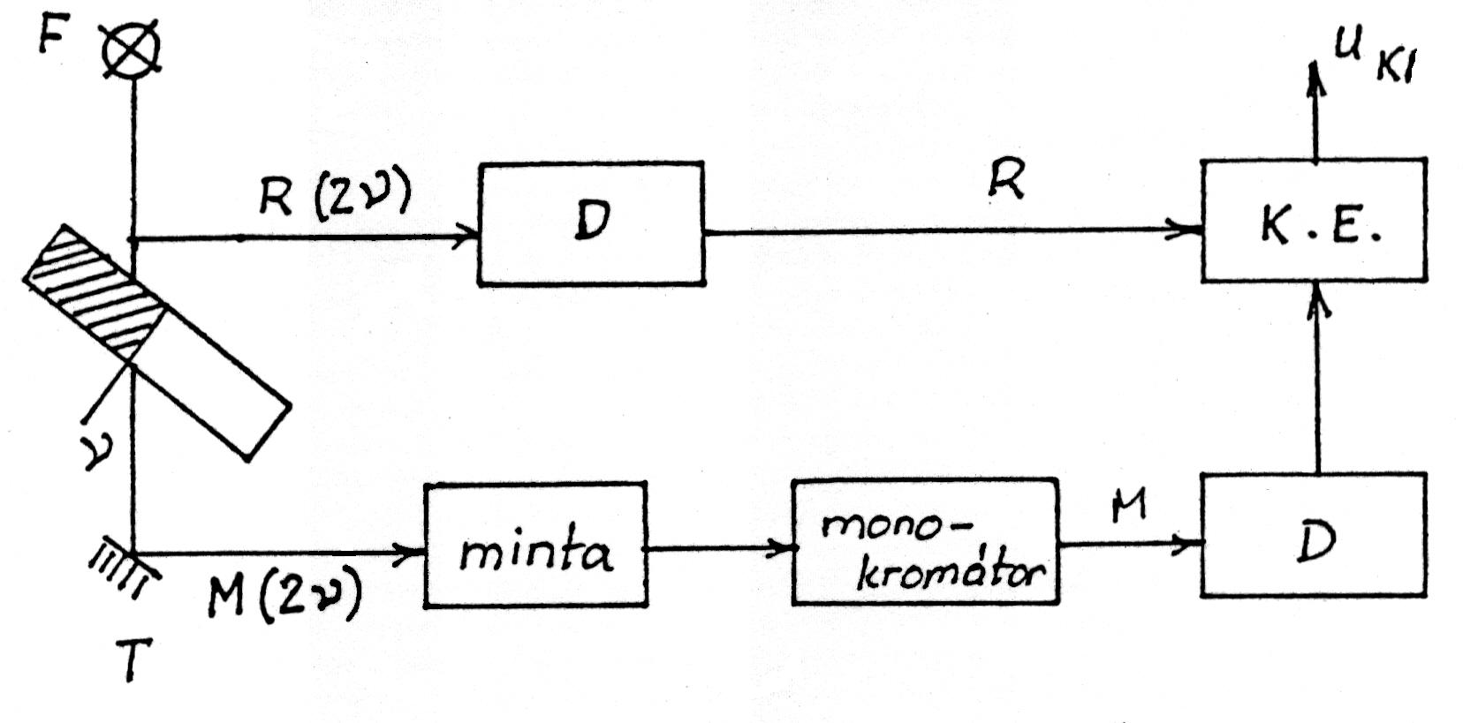
3.39. ábra

3.10.3 A boxcar erősítő

Ez az erősítő gyors gyenge jelek erősítésére alkalmas. Úgy nevezett kapuzott erősítő (3.40. ábra). Csak a hasznos jel megjelenésekor mér. Ezt nevezik időkapunak. Az jeleket integrálja, egy kondenzátort tölt fel.

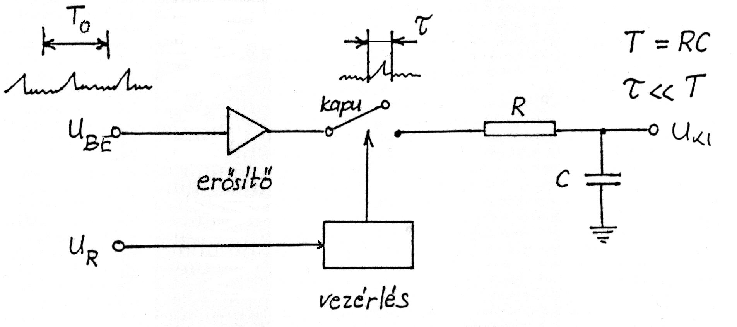

3.40. ábra

Két üzemmódban működhet:

- szinkron üzemmód: periódikus jelek esetén, a vezérlő a T_{o} periódusidőből csak τ ideig kapcsolja az integrátort,

- aszinkron üzemmód: a bemenő jel jelszintje vezérli a kapu, csak akkor zár rövidre a kapu (engedi át a jelet), ha a jel adott szintet elér. Az integrálás addig tart, amíg a jel a megadott szintig csökken.

A működés során a feszültség, illetve a töltés a C kondenzátoron lépcsőzetesen nő. (Szinkron üzemmód, 3.41. ábra).

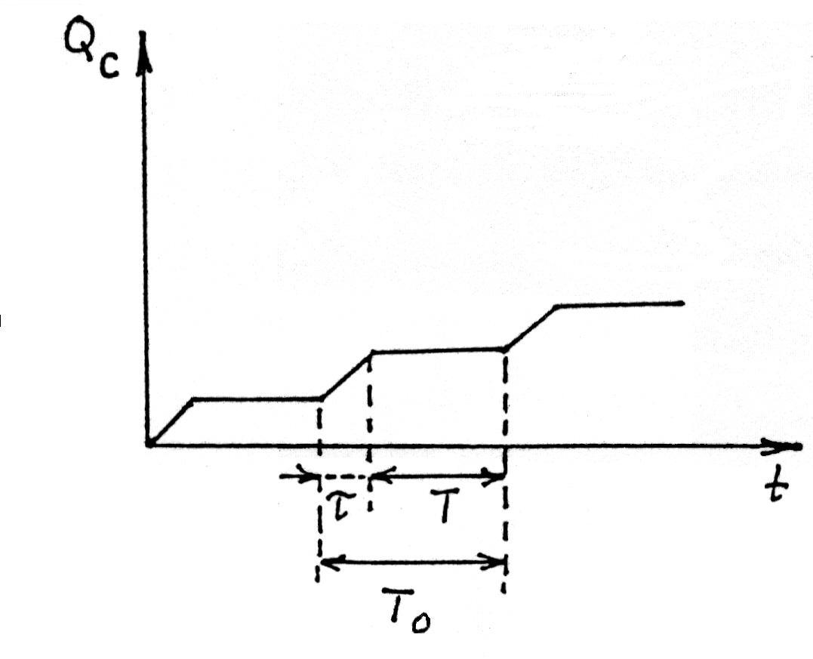

3.41. ábra

τ 10⁻¹⁰ és 10⁻³ s között változhat. Ezért alkalmas gyors lézerimpulzusok integrálására is. Ha idő alatt n számú ismétlést integrál, a jel-zaj viszony javulása
${\left(J/Z\right)}_{n}=\sqrt{2n}{\left(J/Z\right)}_{1}$ (3.27)

Ez az erősítő különösen alkalmas a gyors (ns nagyságrendű) jelek erősítésére (integrálására). Ezzel egyúttal lassítani lehet az ilyen jeleket, és lehetővé tenni kijelzésüket.

3.10.4. Fotonszámlálás

Kis fényintenzitások erősítésére alkalmas módszer (pl. fluoreszcencia, Raman szórás).

A kis fényintenzitások detektálására a fotoeletronsokszorozót (photo electron tube, PMT) igen gyakran alkalmazzák. A fotokatódból a fotonok hatására elektronok lépnek ki, ezek a hozzá képest nagyobb feszültségű elektródból, a dinódából egynél több elektront váltanak ki. Az egymás után következő dinódák az elektronáramot kaszkádszerűen erősítik (3.42.ábra). (A dinóda olyan elektród, amely egyszerre katód és anód).

A fotoelektronsokszorozóval kapcsolatban az alábbi problémák merülnek fel:

- csak a fotonok egy része vált ki elektronokat, ezt a kvantumhasznosítási tényező jellemzi, amely hullámhosszfüggő,
- a fotoelektronsokszorozónak akkor is van kimenő jele, ha egyáltalán nem kap fényjelet, azaz sötététben van, ezt a detektorzajt sötétáramnak nevezik.

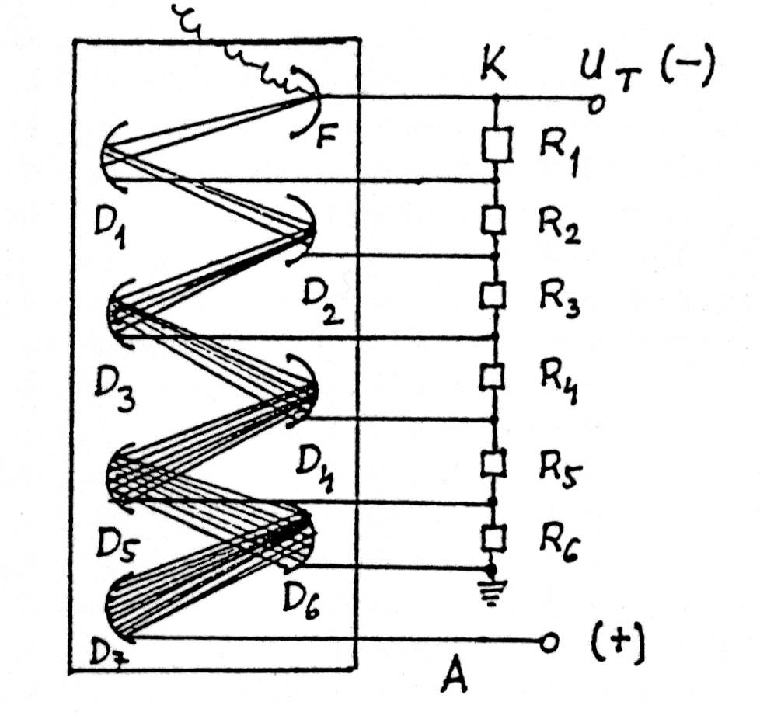

3.42. ábra

A sötétáram okai:
- a csőben ugyan nagyvákuum van, de a kozmikus vagy a rádioaktív sugárzás hatására a kevésszámú molekula vagy atom egy része ionizálódik,
- az egyes elektródok közötti szigetelés nem tökéletes, u.n. szivárgó áram keletkezik.

Vizsgálva az egyes kimenő jelek amplitúdójának gyakoriságát, az alábbi eloszlást kapták, amelyen a görbének az U_{A} és U_{F} feszültségek közé eső, és a szaggatott vonal feletti része származik a hasznos jeltől, míg a nagyobb feszültségek felé csökkenő görbe a sötétáramot jellemzi.
Ahhoz, hogy a hasznos jelet megkapjuk, az U_{F} -nél nagyobb, és az U_{A} -nál kisebb feszültségű jeleket ki kell szűrni, Ezt a feszültségkapuzást differenciáldiszkriminátor(DD) végzi.
Ahhoz, hogy az U_{A} és U_{F} közötti hasznos jelet megkapjuk, kétféle kapuzott jelet kell mérnünk, a teljes jelet (a minta a fényútban van, I=I_{M} + I_{S}), és külön a sötétáramot (I_{S}). Ha azonban hullámhosszfüggést is akarunk mérni, egy harmadikfajta mérést is végre kell hajtani, a minta nélküli referenciajelet is mérni kell a hullámhossz függvényében, azaz minta nélkül (I_{o}), hogy a kvantumhasznosítási tényező hatását kiküszöböljük. A minta áteresztése:

$T=\frac{I−I_{S}}{I_{o}}$ (3.28)

A feldolgozás menetét a 3.43. ábra mutatja.

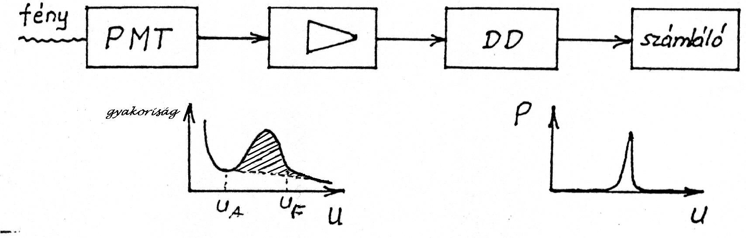

3.43. ábra

A differenciáldiszkriminátor kimenő jele impulzus. Az impulzusokat a számláló megszámolja, így digitális jelet kapunk a számláló kimenetén.

3.11. A/D átalakítók

Az analóg-digitális átalakító:

- kvantál, azaz egységekben adja a kimenő jelet,
- kódol, azaz adott kódú jeleket ad.

Fontos jellemzői:

- az átalakítási tartomány (J), az a tartomány, amelyben analóg jeleket digitalizál (pl. 0 - 5,12 V),
- kimenő csatornaszám (n), azaz hány bitre alakítja át az analóg jelet,
- felbontás,
$j=\frac{J}{2^{n}−1}$ (3.29)

- beállási idő, amely alatt az átalakító átalakít és kijelez,
- nyitási idő, amely alatt átalakít.

Az átalakításra vonatkozik Shannon mintavételi tétele, amely szerint a T_{o} mintavételi periódusidő és a jel maximális frekvenciája között az alábbi korlátozást kell betartani ahhoz, hogy a digitális jelből az analóg jelet teljes mértékben rekonstruálni lehessen:

$T_{o}≤\frac{1}{2ν_{\text{max}}}$ (3.30)

A probléma ugyanis az, hogy amennyiben ezt nem tartják be, az alapjel frekvencia-tartománya átfed az első felhangjával, ami a jelrekonstrukciót lehetetlenné teszi. Ha nem ismerjük a jelben előforduló maximális frekvenciát, akkor ezt korlátozni kell, hogy a Shannon tételt betartsuk.
3.11.1. Közvetlen A/D átalakítók

Az átalakítandó jelből periódikusan mintát vesznek, és azt közvetlenül átalakítják. Szembekapcsolt jellel fokozatosan közelítik a bemenő jelet, azt kompenzálják. Ezért fokozatos közelítésű A/D átalakítónak is nevezik. Igen gyors A/D átalakítók.
A bemenő jel egy komparátor egyik bemenetére kerül. A vezérlő egység (egy processzor) adott program szerint egyre növekvő számértékű jeleket állít elő. Ezeket egy D/A átalakító analóg jellé alakítja. Ez a jel kerül a komparátor másik bemenetére. Amint az utóbbi jel nagyobb lesz az eredeti jelnél, a komparátor kimenő jel előjele megváltozik. Ezt a vezérlő érzékeli. Az utolsó összehasonlításra kiadott jelét mint digitalizált jelet kijelzi.
A 3.44. ábrán egy digitális voltmérő blokk vázlata láthat. A feszültségosztó (F.O.) vezérelhető, és képes a bemenő jel adott hányadát előállítani, illetve előjelét megváltoztatni. Ennek kimenő jelét hasonlítja össze a komparátor a vezérlőből származó jellel.

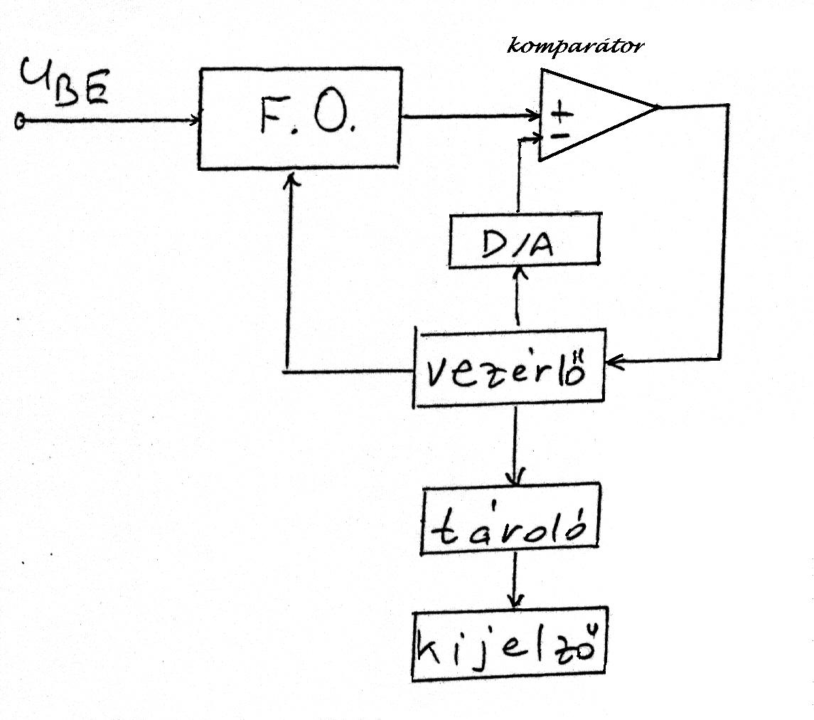
3.44. ábra

Működését az alábbi példa illusztrálja. A voltmérő a ±999 V, ±99,9 V, ±9,99 V, ±0,999 V méréshatárokkal működik. A mérendő feszültség -7,86 V. A vezérlő a feszültségosztóval a jelet először nagy, majd egyre kisebb mértékben osztatja le. Minden egyes esetben az előjelet is váltogatja. Eközben a leosztott jelet minden esetben ugyanazzal a referencia jellel hasonlítja össze. A nagyságrendet és az előjelet akkor találta meg, amikor a referencia jel nagyobb lesz mint a leosztott bemenő jel. Ezután a leosztott jelből fokozatosan levon. Az egyes helyi értékek megtalálását a komparátor kimenő jelének megváltozása jelzi.
A példát tizes számrendszerben készült a könnyebb érthetőség kedvéért, a gyakorlatban sokszor a kettes számrendszert részesítik előnyben, bár a kijelzés mindig tizes számrendszerű.

a bemenő jel szorzója | a feszültségosztó kimenete (mV) | reláció | a referencia jel (mV)
10⁻³ | -7,86 | < | 100
-10⁻³ | 7,86 | < | 100
10⁻² | -78,6 | < | 100
-10⁻² | 78,6 | < | 100
10⁻¹ | -786 | < | 100
-10⁻¹ | 786 | > | 100
 | 786 | < | 900
 | 786 | < | 800
 | 786 | > | 700
 | 786 | < | 790
 | 786 | > | 780
 | 786 | < | 789
 | 786 | < | 788
 | 787 | < | 787
 | 786 | < vagy >, a kerekítés miatt, előbbi esetben még egy lépés kell | 786

3.11.2 Az integráló A/D

Viszonylag lassú, az analóg jelből (U_{BE}) viszonylag hosszú ideig vesz mintát, a jelet integrálja. A jellel egy kondenzátort (C) tölt, adott τ₁ ideig. Ez alatt a kondenzátoron a feszültség (U_{C}) és a töltés (Q_{C}) kisebb ingadozásokkal lineárisan nő. A második lépésben a kondenzátort kisütik vele szembekapcsolva U₂ állandó feszültséget. A kisütést U_{C} nulla értékét elérve fejeződik be. Igy végezve a kisütést, ennek időtartama (τ₂) arányos az a kondenzátoron levő feszültséggel (3.45. ábra).

${\bar{U}}_{\text{BE}}=U_{2}\frac{τ_{2}}{τ_{1}}$ (3.31)
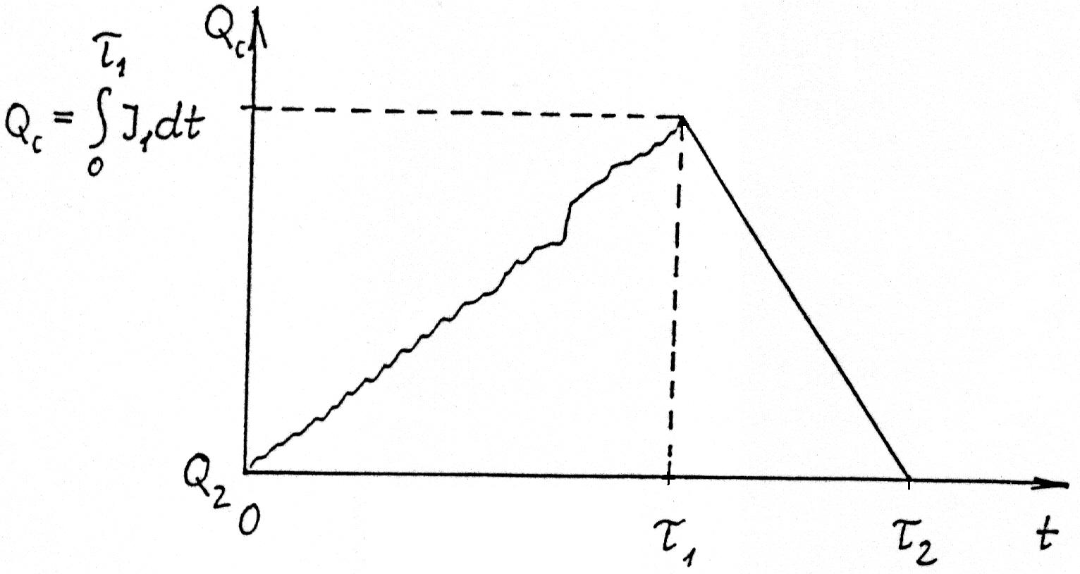
3.45. ábra
A felülhúzás az időátlagot jelzi. Mivel az időt impulzusokkal mérik, és az impulzusokat egy számláló számolja, a kimenet közvetlenül számérték. Az arányosság miatt a kimenő jelhez a szorzófaktort figyelembevéve kell fizikai értéket adni. A lassú kémiai jelekhez gyakran alkalmazzák ezt az átalakítót.
A két lineáris függés miatt gyakran kettős meredekségű A/D átalakítónak is nevezik.

3.11.3. A feszültség-frekvencia (U/f) átalakító

Ennek az átalakítónak a kimenő jele impulzus, frekvenciajel. Ezért zajérzékenysége kicsi, így nagyon alkalmas a jel távadására. A megjelenő impulzusok sűrűsége (frekvenciája) arányos a bemenő analóg jel amplitudójával. Az impulzusokat megszámolva kapjuk a digitális jelet. A 3.46. ábra egy lehetséges U/f átalakító kapcsolást mutat be.

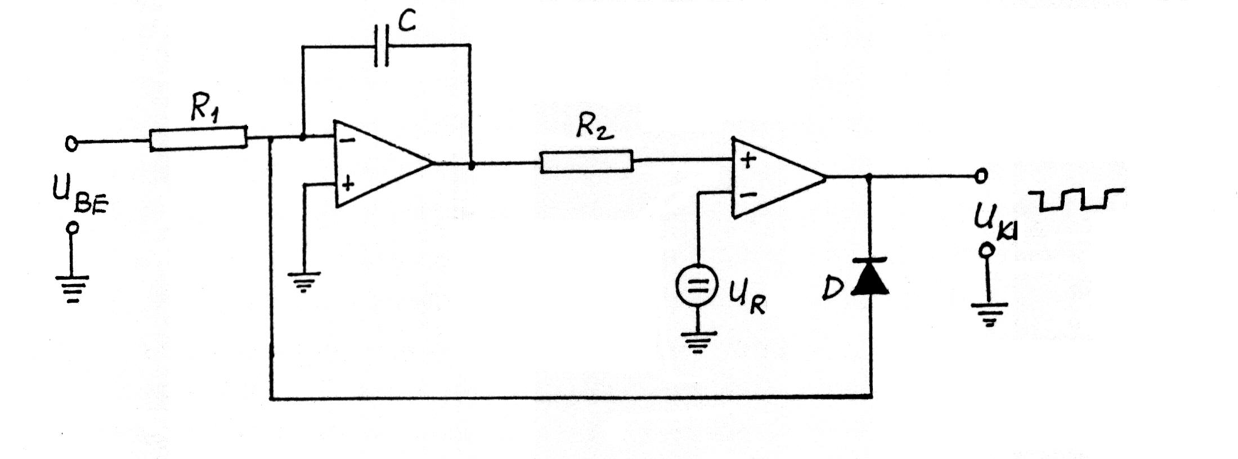

3.46. ábra

A bemenő jel egy integrátor bemenetére kerül, és a visszacsatoló ágban levő C kondenzátort tölti. Ez a feszültség kerül a komparátor egyik bemenetére (a közben található R ellenállásnak áramerősség korlátozó szerepe van). A komparátor másik bementére referencia feszültséget kapcsolnak. Ennek nagysága határozza meg a kimenő impulzusok amplitudóját. Ha a kondenzátor feszültsége nagyobb lesz mint a referencia jelé, a komparátor kimenő jele előjelet vált. A dióda nyit, azaz átereszt, és rajta keresztül a kondenzátor kisül. A kimeneten egy formázott impulzus jelenik meg. Ezután az egész kezdődik elölről. Minél nagyobb a bemenő analóg feszültség, a kondenzátor annál sűrűbben töltődik fel, azaz annál sűrűbben jelennek meg impulzusok a kimeneten.

3.11.4. Számláló körök

Az előzőek során többször szó esett az impulzusok számlálásáról. Erre a célra u.n. billenőköröket alkalmaznak. A billenő kör olyan bistabil (két stabil helyzettel bíró) áramkör, amely minden második bemenő impulzusra ad egy kimenő jelet. Ezek sorba kapcsolásával kettő tetszés szerinti hatványa szerint jelenik meg a végén egy impulzus. Ha minden egyes billenőkör kimenetét nézzük, akkor a megszámolt mennyiség kettes számrendszerbeli értékét kapjuk. Igy például 4 db. billenőkörrel 0-tól 15-ig számlálhatunk.
Mivel a kettes számrendszer használata kényelmetlen, 4 billenőkörből megfelelő belső kapcsolásokkal olyan egységeket alakítottak ki, amelyek kimenő jele 0 és 9 között változhat, azaz tizes számrendszerben dolgoznak. Ezek sorba kötésével a teljes megszámlált mennyiség tizes számrendszerbeli értékét kapjuk.
3. 12. D/A átalakítók

Az átalakítás során az egyes biteket bináris helyi értéküknek megfelelő nagyságú analóg jellé alakítják át, és ezeket összegezik.

3.12.1. A feszültség összegező D/A

Elve: olyan áramkört állítunk elő, amelyben az áramerősség állandó annak ellenére, hogy egyes ellenállásokat ki-be kapcsolunk. Ezt úgy értjük el, hogy ellenállás párok vannak, amelyek ellenállás értéke páronként azonos. A párok közül mindig csak az egyik van bekapcsolva. A ki-be kapcsolást a bemenő digitális jelek vezérlik. Ha a bemenő jel bináris 1, akkor a közvetlen jel a kimeneten levő ellenállás rövidzárát meg szünteti, párja ellenállását egy inverteren át vezetve ugyanazt a jelt, rövidre zárja. Bináris 0 esetén a fordítottja történik. Mivel az ellenállások értéke a legkisebb bithez (D_{o}) tartozó (R_{o}) 2 hatványaival szorzott értékei, a rögzített áramerősség miatt a nagyobb helyi értékű bithez arányosan nagyobb feszültség tartozik, a kimeneten ennek megfelelően összegeződnek a feszültségek (3.47. ábra).

$U_{\text{KI}}=\sum_{i=0}^{n}{{\text{IR}}_{i}=\sum_{i=0}^{n}{{\text{IR}}_{o}2^{i}=U_{T}\frac{\sum_{i=0}^{n}{2^{i}D_{o}}}{\sum_{i=0}^{n}{2^{i}}}}}$ (3.32)

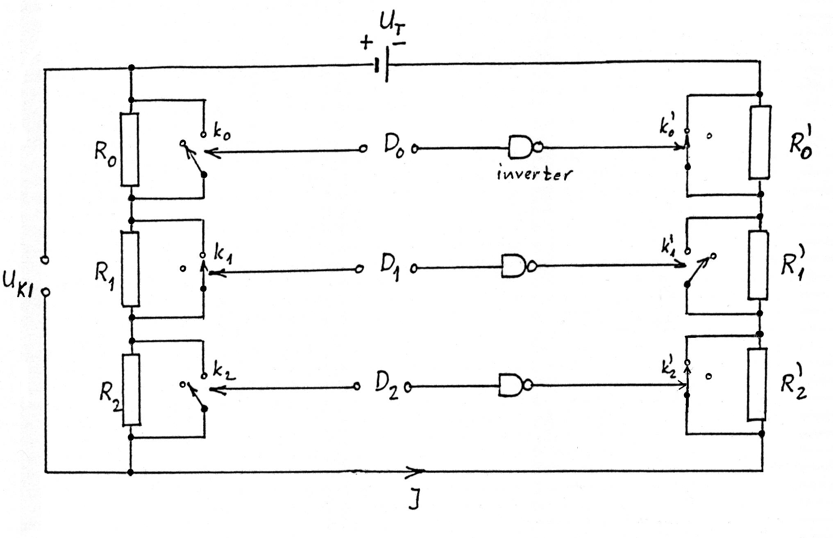
3.47. ábra

Példa. Legyen a telep feszültsége U_{T}= 7 V, a digitális bement 101₂ , azaz D_{o}=1, D₁=0 és D₂=1. Akkor a fenti összefüggés szerint a kimeneten 5 V jelenik meg.

3.12.2. Az áramösszegező D/A

Elve: áramelágazást hozunk létre. A párhuzamos ágakban folyó áramok maximális értékét a bennük levő ellenállás nagysága határozza meg. Minden ágban kapcsoló van. A kapcsoló állását a megfelelő bit (D) értéke szabja meg. Ha bit 1, akkor az ágban áram folyik, ha 0, akkor nem.
Az áramkörben egy nagy ellenállás van. Ez egy fázisfordító műveleti erősítő bemenete. A nagy ellenállás biztosítja, hogy az ellenállások ki-be kapcsolása gyakorlatilag nem befolyásolja az ágakban folyó áram nagyságát. Az egész áramkör tulajdonképpen feszültség öszegező. Az áramok a bementen összegeződnek. Az egyes ellenállok a legkisebb helyi értékű bithez tartozó ellenállás (R_{o}) kettő hatványaival osztott értékei.

$R_{i}=R_{o}2^{−i}$ (3.33)

A kimenő jel:

$U_{\text{KI}}=−\text{RI}\frac{\sum_{i=0}^{n}{\frac{D_{i}}{R_{i}}}}{\sum_{i=0}^{n}{\frac{1}{R_{i}}}}=−\text{RI}\frac{\sum_{i=0}^{n}{2^{i}D_{i}}}{\sum_{i=0}^{n}{2^{i}}}$ (3.34)

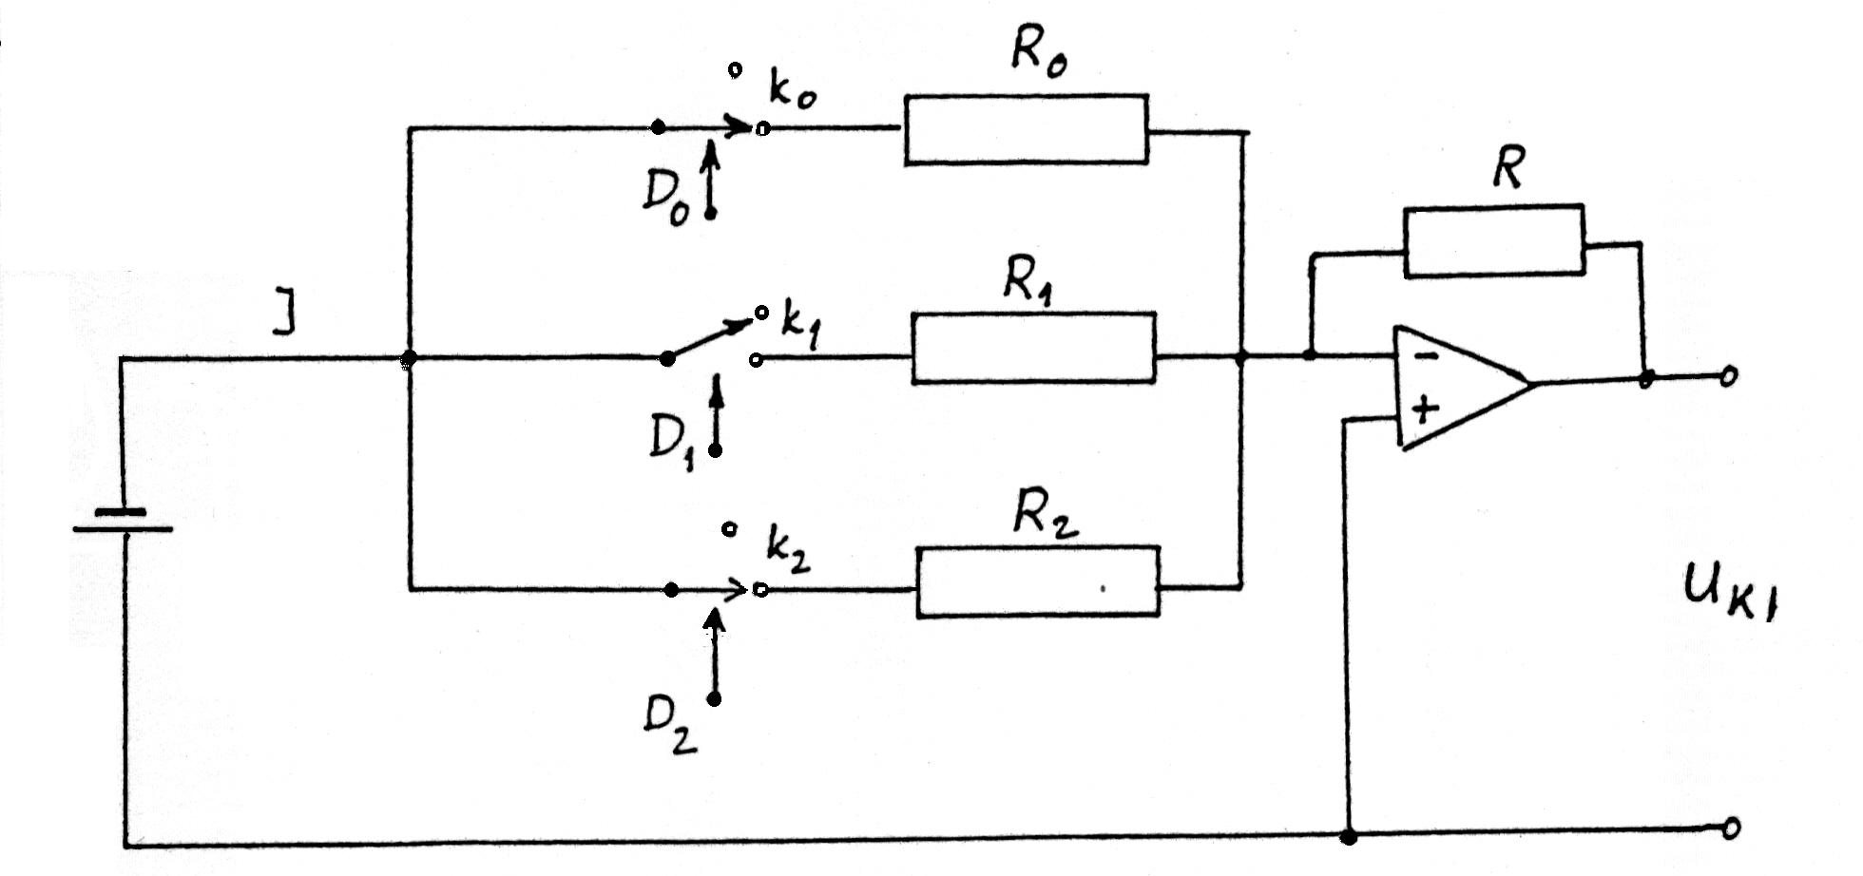

3.48. ábra

